נועם פנחסוב

אין מה לאבד
מילים ולחן:נועם פנחסוב

סינגל ראשון מתוך אלבום שני

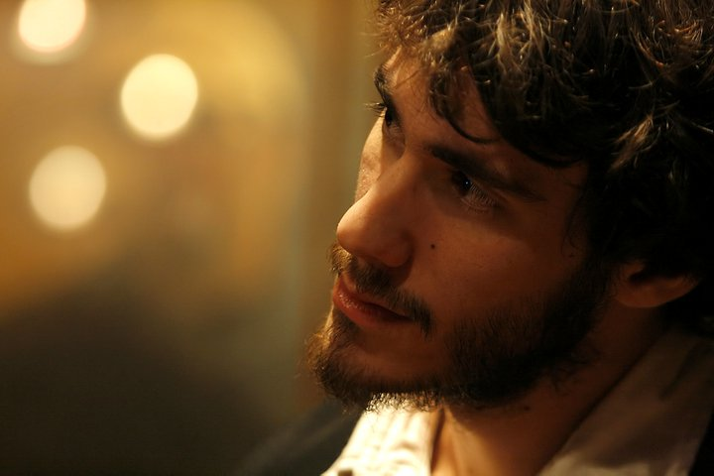
צילום – נטע אגי

שנתיים אחרי לאחר השקת אלבום הבכורה שלו "אני וכל המחשבות" מוציא פנחסוב שיר חדש מתוך אלבומו השני "משחק מטומטם"
אלבום המכיל שנים עשרה שירים אותם כתב והלחין.
את ההפקה המוסיקאלית חלק פנחסוב עם ניר זגדנסקי , אשר מנגן ומופיע לצד פנחסוב במשך שנים ,ויחד הם יצרו אלבום רוק ישראלי, חם, נוגע ואיכותי .

פנחסוב הינו מוזיקאי ופרפורמר יחודי ומרגש הפועל ומופיע זה כשבע שנים באופן רצוף ותדיר בכל רחבי הארץ.
פנחסוב הגיע עם הופעתיו אל במות קטנות כגדולות מהצפון עד הדרום ולליבם של רבבות, תוך שהוא צובר קהל מעריצים הדוק שגדל והולך, אשר עוקב אחריו וממלא את הופעותיו.
מסירותו ואהבתו לקהל ,להופעות ולדרך, נושאת פירות ומאפשרת לו למלא אולמות גדולים ומכובדים כגון הצוותא ,מועדון הבארבי ,סוזן דלל [פסטיבל הפסנתר ה-11],מועדון הביט בחיפה, המעבדה בירושלים, הבארקה בב"ש, הפטריה בקיבוץ דן ועוד.

הפקה מוזיקלית – ניר זגדנסקי ונועם פנחסוב | גיטרה אקוסטית, חשמלית – נועם פנחסוב | קלידים, תכנותים – ניר זגדנסקי | גיטרה חשמלית – ארבל ארוך | גיטרה בס – אלדד אורלב | תופים – רן לבנון | פסנתר – אלדד ציטרין תכנותים – עדי גולדשטיין | קולות – נעמה פנחסוב| גיטרה חשמלית – איתמר מאירי | רביעיית מיתרים – ניצן קאנטי, שחר פוייאי, נועם חיימוביץ', נעה אילי

הופעת השקה לאלבום תתקיים ב 12/3 במועדון בארבי ת"א

עמוד המייספייס  http://www.myspace.com/noampinhasov | "נועם פנחסוב –בדרכים"  http://zone.walla.co.il/?w=//1732664

